成绩学分认定（学生校外成绩替换）
- 学生角色：进入“报名申请——学生成绩学分认定申请”界面，点击右上角【申请】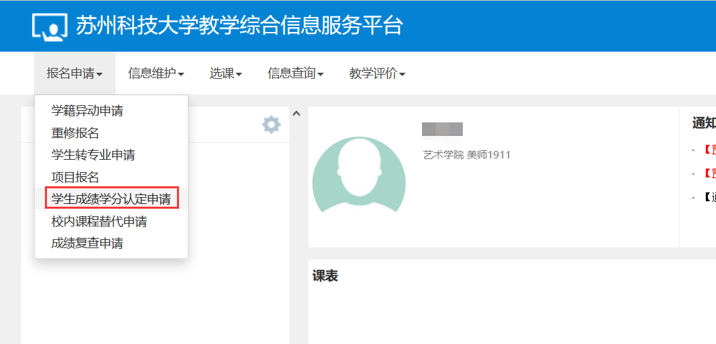①【添加校外课程】，学分写的值需要与替换校内课程学分一致（即使不一致毕业审核也会取校内替换课程的学分）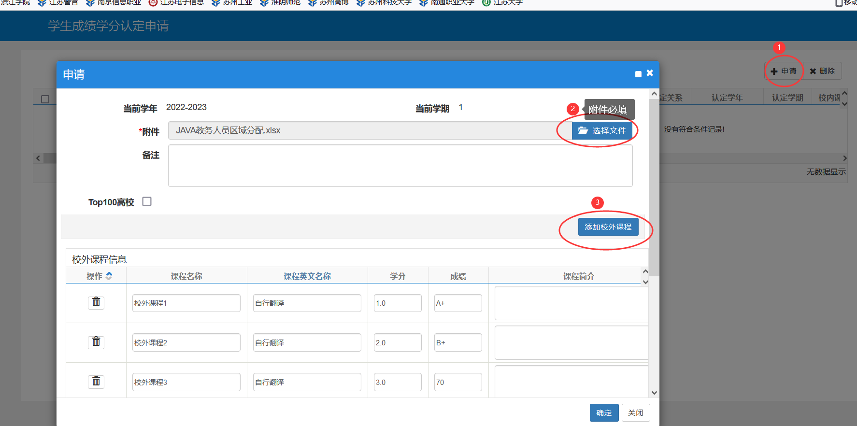 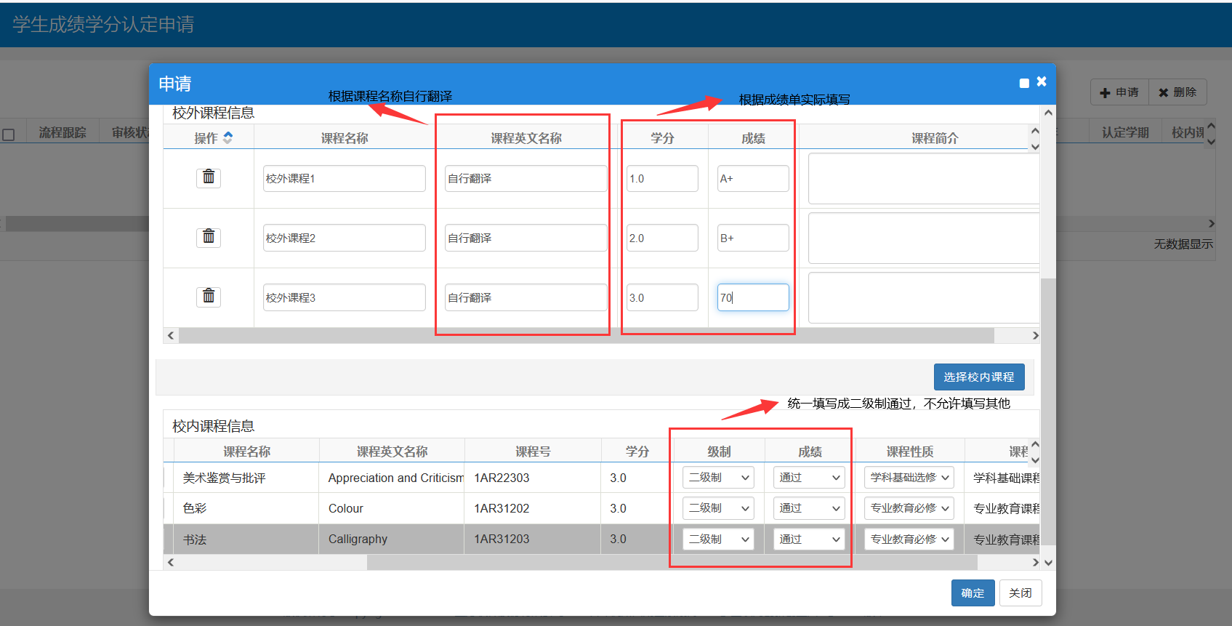
②【选择校内课程】，然后从界面的三个页签中选择需要认定的课程， 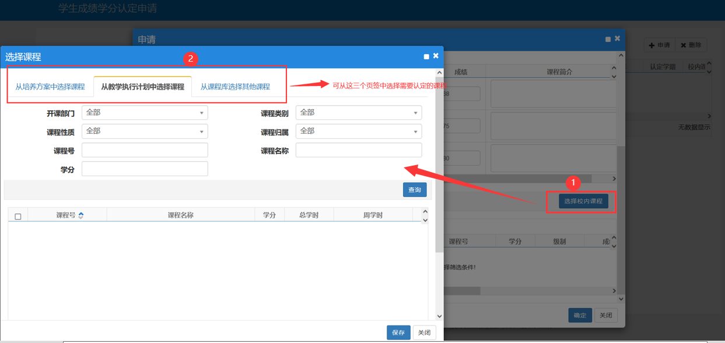
注意：对接的本校课程应按实际填报，比如在出国期间对应的校内课程中专业教育任选课实际需修3学分，那么只选择3个学分的专业教育任选课来对接。这个和以前纸质表格不同。
③选择完认定课程后自行填写级制与成绩。要求：级制统一选择“二级制”，成绩统一下拉选择“通过”。
④学生提交之后可点击流程跟踪查看审核进度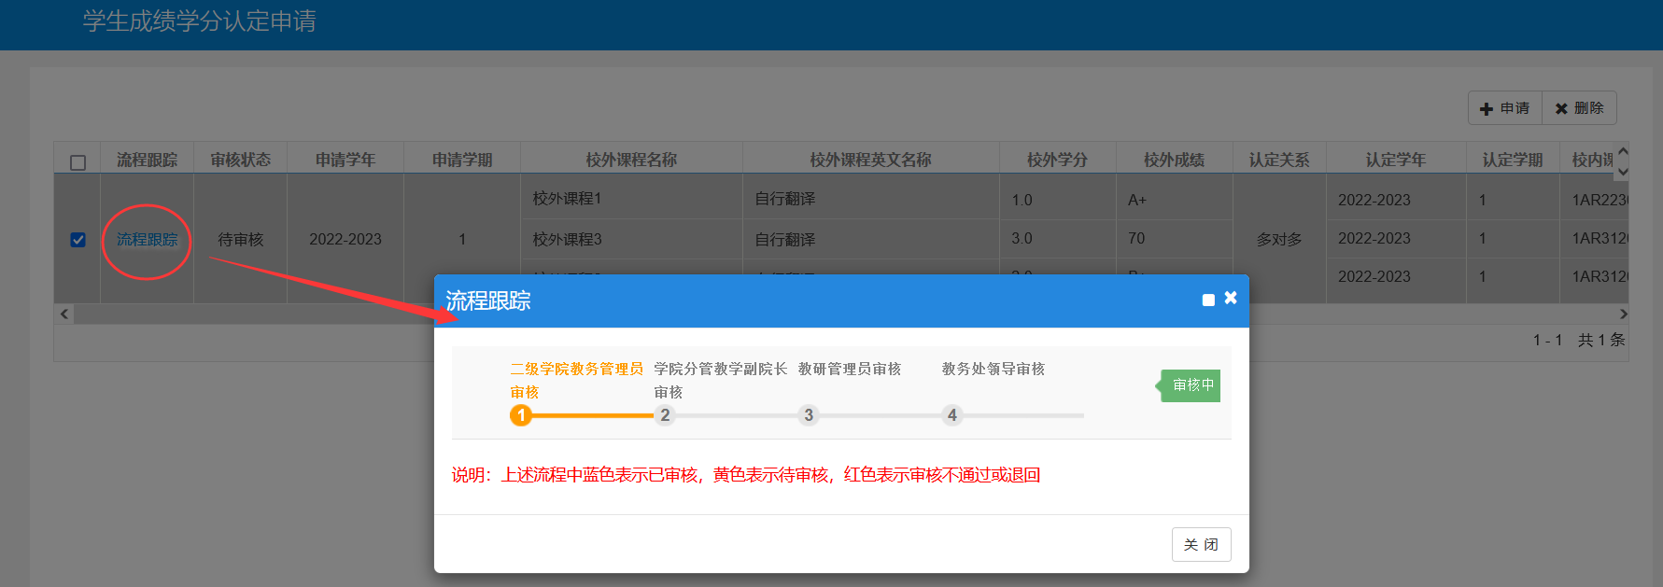

- 审核角色审核：进入“成绩管理——成绩学分认定管理——成绩学分认定申请审核”界面，进行审核，审核通过后毕业审核就会认定学生获得相应学分。要求：审核的时候需要查看学生校内课程成绩填写是否准确，级制统一选择“二级制”，成绩统一下拉选择“通过”。